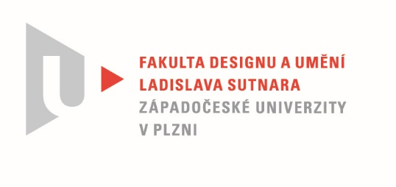
q

Protokol o hodnocení
kvalifikační práce

Název bakalářské práce: INTERAKTIVNÍ PROJEKT

Práci předložil student: Marty SEDLÁK

Studijní obor a specializace:
Multimediální design, specializace Animovaná a interaktivní tvorba II

Hodnocení vedoucího práce

Práci hodnotil: MgA. Jan Kokolia
- Cíl práce
Z mého pohledu, coby vedoucího práce došlo jak k formálnímu, tak i faktickému naplnění vytyčených cílů.

- Stručný komentář hodnotitele
Marty Sedlák si během studia prošel mnohými fázemi, proces hledání vlastního stylu i zaměření nebyl vždy snadný, přesto však ve své závěrečné bakalářské práci dokázal skloubit svoji vášeň pro kresbu a animaci s nároky ateliéru na interaktivní prvky. Mám radost z výsledku, kterému předcházelo dlouhé hledání a balancování a který svojí technickou stránkou přispěje do ateliérového fondu dílem nejen zajímavým, ale i použitelným pro další studenty. Marty projekt rozdělil na dvě části – kresebnou, analogovou a digitální aplikaci, která umožňuje divákovi kresby oživit a nahlédnout na ně optikou aplikace využívající QR kódů.
Kresby samotné působí lehce, civilně a zachycují jistý posun autora, což ladí s původním záměrem – interaktivní formou obsáhnout vývoj na cestě k dokonalejšímu kresebnému vyjádření. Animace je dostatečně plynulá, místy trochu nesourodá, ale technicky v pořádku. Aplikace působí přehledně a intuitivně. Práci by bylo bezpochyby možné ladit donekonečna, v závěru zmiňované využití rozšířené reality by celé věci slušelo. Je dobře, že autor nechává projekt otevřeným s možností doplňovat obsah, dílo tak zůstává živé, přenositelné po výměně obsahu i pro potřeby dalších studentů.

- Vyjádření o plagiátorství
Nepozoruji objektivní důvod se domnívat, že by se mohlo jednat o plagiát.
4. Navrhovaná známka a případný komentář
Navrhuji hodnocení výborně.

Datum: 23. 5. 2022 MgA. Jan Kokolia

Tisk oboustranný

